一年级数学第五单元基础练习题

供稿：城郊小学 教师姓名：李逢春、梁锦聘、梁金伴
蔡细莲、翁艳常、黄颖芬

一、小明在家里拿来下面这些物品，你能帮他分一分吗？请把序号填在合适的括号中。
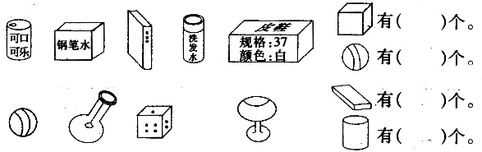
二、买东西。

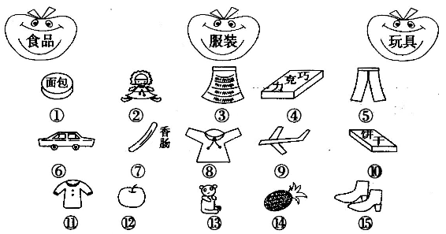
三、数一数 ，填一填。
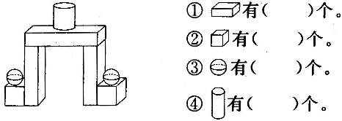
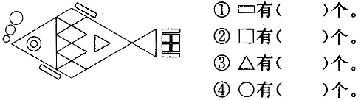

四、把会飞的动物涂上颜色，把会游的动物 圈起来。

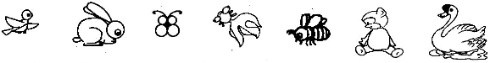

五、哪个不同？用“√”画出来。
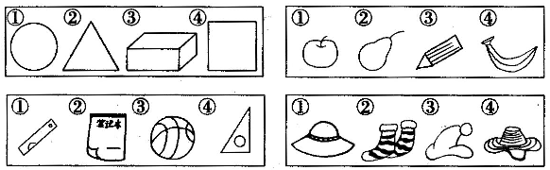

六、我会画。

- 在水果下面画√，蔬菜下面画○。

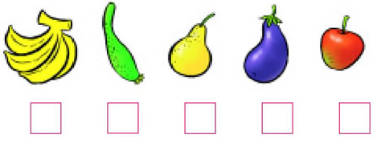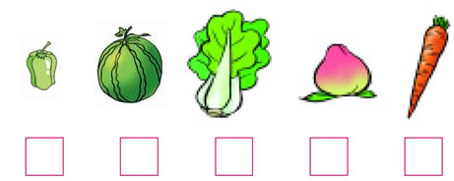

2、天上飞的画△，地上跑的画○.
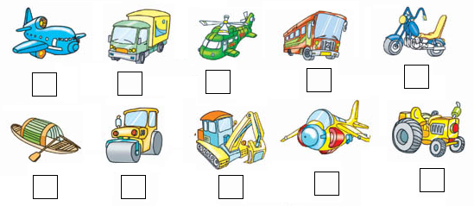

3、给会飞的动物涂上红色,给能在水里生活的动物涂上绿色。

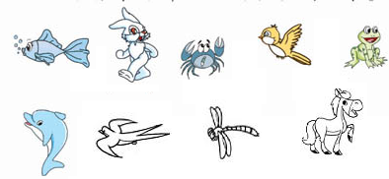

七、把同类圈起来。
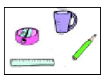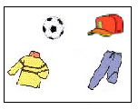

八、 把每行中不同类的用○画一画。

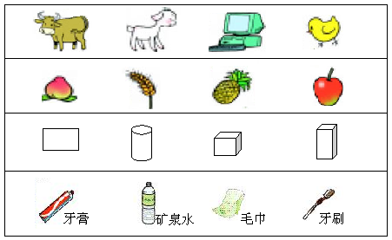

九、分一分。
